Всероссийский конкурс «Юные техники и изобретатели»

Номинация: проблемы ЖКХ

«Энергосберегающие технологии в ЖКХ и строительстве»

Автор: Андрюнькин Павел Сергеевич,
учащийся 7 класса
Руководитель: Фадин Сергей Александрович,
Отличник народного образования,
Заслуженный учитель России, учитель физики
Образовательное учреждение:
МБОУ «Подвязьевская средняя школа»
муниципального образования – Рязанский муниципальный район
Рязанской области

2016 г.
Оглавление:
1.Введение
- Постановка задачи
- Актуальность
- Цель работы и её значение
2.Основное содержание:
- Расчет экономического эффекта от вторичного применения холодной воды
- Расчет экономического эффекта от уменьшения объёма водоотведения
- Схема возможного расположения сантехнического оборудования
- Резонанс в электрической цепи и его применение в строительной индустрии
3.Выводы и практические рекомендации:
- Величина экономического эффекта от вторичного применения холодной воды
- Рекомендации по применению ударного устройства

Введение.
Как известно, запасов пресной воды на Земле много, но они не безграничны. Особенно остро эта проблема стоит в Ставропольском и Краснодарском крае, Крыму и Средней Азии. В связи с этим учитель физики, после изучения темы «сообщающие сосуды», дал задачу, применить этот закон для экономии холодной воды в быту.
Актуальность этой проблемы состоит в том, что очень большое количество людей живет в этих краях и они испытывают дефицит в холодной воде.
Цель моей работы состоит в том, чтобы найти способ более экономного расходования холодной воды, что приведет к сбережению электроэнергии на добычу и транспортировку её к потребителю.
Основная часть
Я проанализировал, сколько холодной воды наша семья, состоящая из 4 человек, тратит воды на смывание унитаза в сутки. И получил следующее:
1.Количество посещений туалета в сутки – 20
2.Количество воды в сливном баке – 5л.
3.Всего необходимо воды в сутки – 100л.
4.Расход воды в туалете в месяц – 3000л.=3м³
5. Общий расход холодной воды в квартире в месяц по счетчику – 6м³
Вывод
Половина объема холодной воды тратится на смывание унитаза.
Идея проектасостоит в том, чтохолодную воду, после использования в умывальнике, душе, ванне, вторично использовать для смывания унитаза, что приведет к экономии 50% холодной воды в нашей семье. Если рассмотреть этот вопрос в масштабах поселка, района, области, страны, то получится огромная цифра.
Расчеты показывают:
- Цена 1м³ холодной воды в нашей области 26рублей. Значит, наша семья может сэкономить 3м³*26руб.=78 руб.
- За водоотведение семья тратит 25рублей за 1м³ воды. Значит, на водоотведении можно сэкономить 75 рублей в месяц.
Итого: За месяц семья сэкономит примерно 150 рублей, а за год 150руб.*12 месяцев = 1800 рублей
Схема размещения сантехнических устройств:

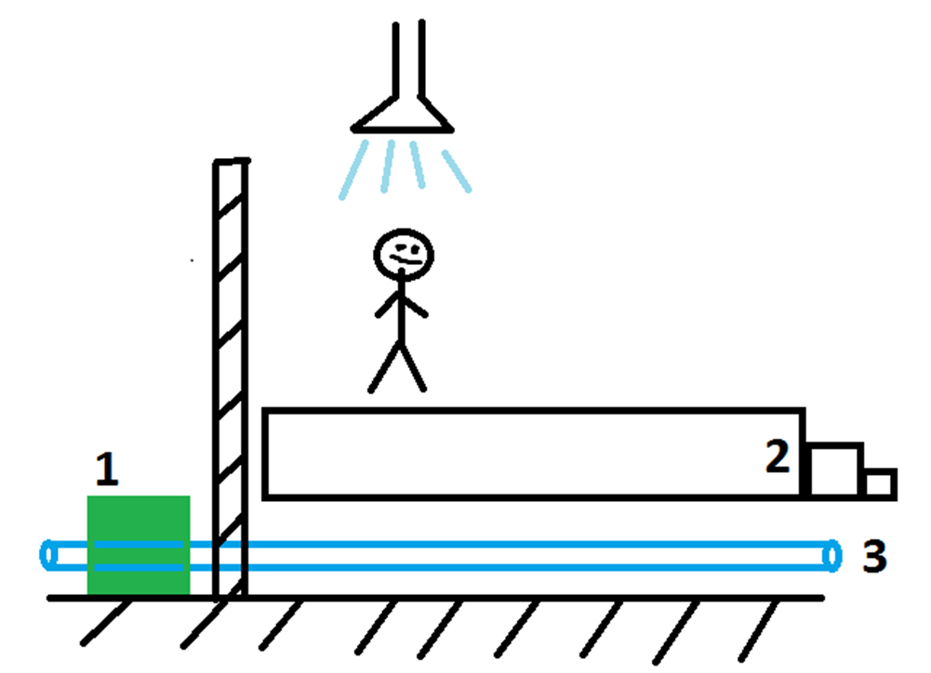

- Унитаз.
- Бак-накопитель вторичной воды.
- Канализация

Принцип работы:
Душевая кабина, ванна, раковины должны располагаться выше уровня унитаза на20 -30 см . Холодная вода после душа и т.д. попадает в бак-накопитель, расположенный под душем . По закону сообщающихся сосудов, холодная вода из бака накопителя, через клапан, самотеком попадает в унитаз, а затем в канализацию.
Вывод:
Данная схема работает без затрат электроэнергии на перекачивание холодной воды и даёт экономию на одну семью 1800 рублей в год.

Пример второй
Как известно из курса физики в колебательном контуре существует:
- Активное сопротивление
- Индуктивное сопротивление
- Ёмкостное сопротивление
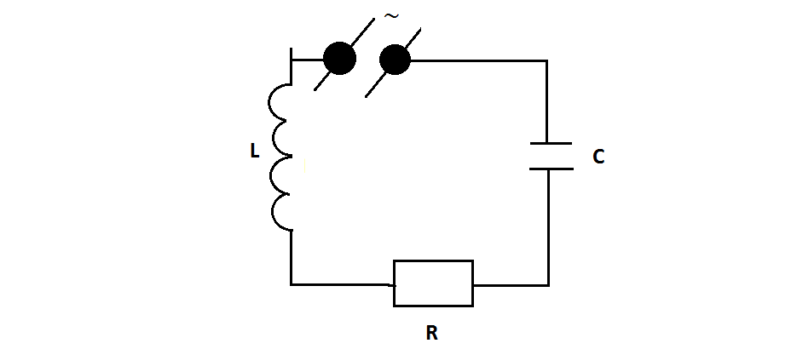
Если взять контур, состоящий из конденсатора, катушки, резистора и подключить его к цепи переменного тока, то напряжение на резисторе совпадает по фазе с силой тока
$U_{R}=U_{Rmax}∙\cos{ωt}$
$$U_{Rmax}=I_{max}∙R$$
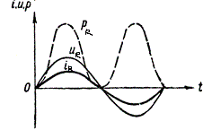
Колебания напряжения на катушке индуктивности опережают по фазе колебания силы тока на ней на 90$°$
$$U_{L}=U_{Lmax}∙cos(ωt-\frac{π}{2})$$
$$U_{Lmax}=I_{max}∙\frac{1}{ωc}$$
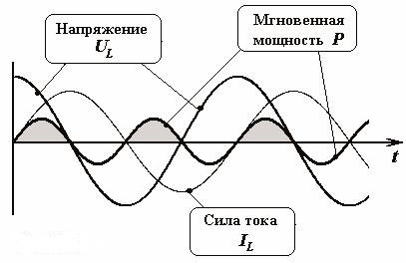
Колебания напряжения на конденсаторе отстают по фазе от колебаний силы на ней на 90$°$
$U_{C}=U_{Cmax}∙cos(ωt-\frac{π}{2}$)
$$U_{Cmax}=I_{max}∙\frac{1}{ωc}$$
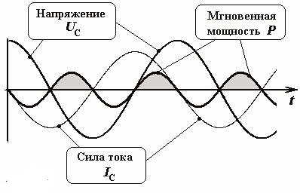
Мгновенное напряжение на контуре равно сумме мгновенных напряжений на его элементах:
$$U=U_{R}+U_{L}+U_{C}$$

Амплитуду этого напряжения можно получить сложением на векторной диаграмме:
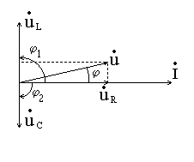
Сложение противоположных по направлению векторов $U_{Lmax}$ и $U_{cmax}$ даёт вектор $U_{Lmax}-U_{Cmax}$
Сложение этого вектора с вектором $U_{Rmax}$ даёт вектор $U_{max}$- амплитуду напряжения на контуре. Её можно найти из теоремы Пифагора:
$$U_{max}=\sqrt{U_{Rmax}^{2}+{(U_{Lmax}-U_{Cmax})}^{2}}$$

Подставляя в это выражение значения амплитудыU_{Rmax}; U_{Lmax}; U_{Cmax}, получаем:

$$U_{max}=I_{max}\sqrt{R_{акт}^{2}+{(ωL-\frac{1}{ωc})}^{2}}$$

Из этой формулы можно выразитьI_{max}:

$$I_{max}=\frac{U_{max}}{\sqrt{R_{акт}^{2}+{(ωL-\frac{1}{ωc})}^{2}}}$$
На основе этой формулы объясняется явление резонанса. Резонанс в колебательном контуре – это резкое возрастание амплитуды силы тока в нём. Это будет только в том случае, если значение знаменателя в последней формуле будет максимальным. При постоянстве активного сопротивления это случится только в том случае, когда $ωL-\frac{1}{ωc}=0$ , то есть при равенстве $ωL=\frac{1}{ωc}$. Это равенство справедливо, если частота вынужденных колебаний совпадает с частотой собственных:
$$ω=\frac{1}{\sqrt{LC}}=ω_{0}$$

В таком случае возникает резонанс, и максимальный ток ограничивается только активным сопротивлением.
$$I_{m=\frac{U_{m}}{R}}$$
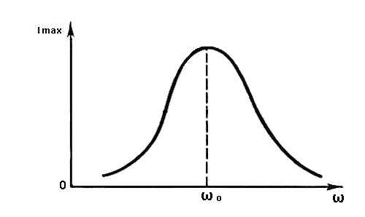
Анализируя закон Ома для цепи переменного тока, я прихожу к выводу, что максимальный ток будет при равенстве ёмкостного и индуктивного сопротивления.
Для этого я взял катушку индуктивности (N=500 витков, d=0,5 мм) и присоединял конденсаторы к ней до тех пор, пока не наступил последовательный резонанс (С=60мкФ). Это контролировалось по максимальным показателям амперметра переменного тока.
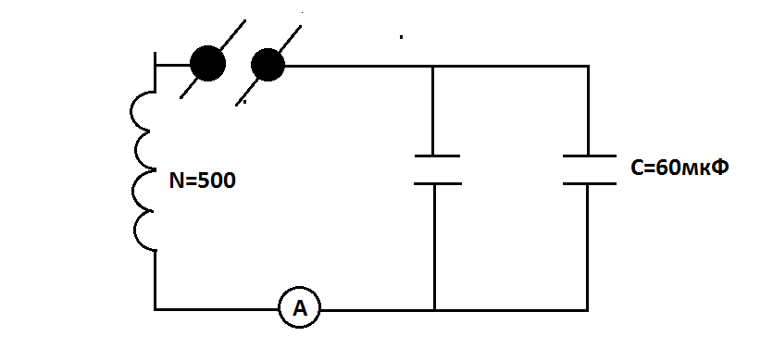
В катушку я вставил сердечник, в виде железной трубки с прорезью (для уменьшения токов Фуко). Если включить схему в цепь переменного тока, то цепь будет находиться в состоянии резонанса, ток будет максимальным и магнитное поле также будет максимальным. Стержень втянется в катушку. При этом индуктивное сопротивление возрастет, резонанс нарушится, и стержень упадет вниз. В нижнем положении стержня резонанс восстановится, процесс повторится.
Можно вычислить КПД этого прибора:
$$η=\frac{А_{п}}{А_{з}}∙100\%$$
$$η=\frac{mgh}{IUt}∙100\%$$
Где mgh– это потенциальная энергия стержня, а IUt – это работа тока. m=0.88 кг, h=0.1м, g$≈$10м/c, I$≈$0.5А, U$≈$40B, t=0.01c. Подставим эти значения в формулу, получим:
$$η=\left(\frac{0.088∙10∙0.1}{0.5∙40∙0.01}\right)∙100\%=0.44∙100\%≈44\%$$
Эту модель мы предлагаем применять в качестве швейной машинки, кузнечного молота, конвейера для отбивания мяса и в строительной индустрии для забивания свай при закладке дома.
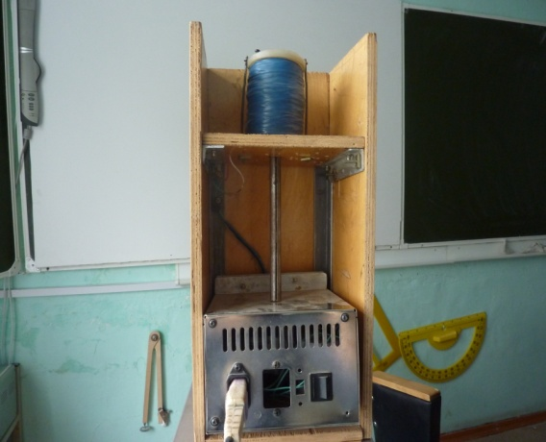

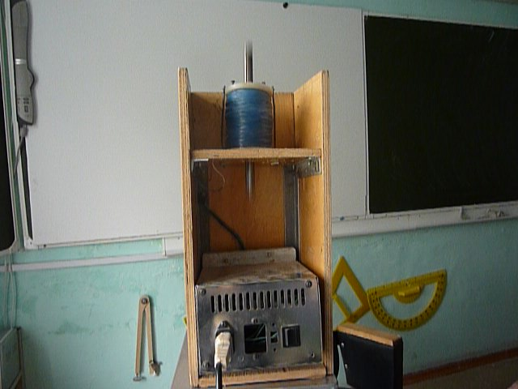

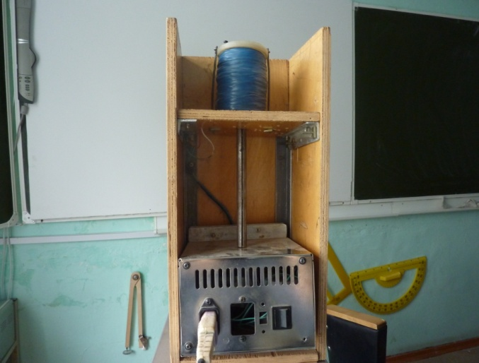
Выводы:
1. Вторичное использование холодной воды даёт большой экономический эффект ( до 50%).
2.Экономия получается и при водоотведении.
3.Ударный механизм значительно эффективнее, чем существующие тепловые, т.к. их кпд выше в двое и они не загрязняют атмосферу.

Литература:
- Вторичные энергоресурсы и энерготехнологическое комбинирование в промышленности. Учебник для ВУЗов./ Семененко А.А. Куперман Л.И. Романовский С.А. - Киев.: "Вища школа", 1979 г.
- Клименко А.В. Гашо Е.Г. Проблемы повышения эффективности коммунальной энергетики на примере объектов ЖКХ ЦАО г.Москвы. // Теплоэнергетика. 2004. № 6. Самойлов М. В., Паневчик В. В., Ковалёв А. Н. Основы энергосбережения. Учебное пособие. Минск, БГЭУ, 2002 г.
- Лисиенко В.Г. Щелоков Я.М. Хрестоматия по энергосбережению. Справочное издание. В 2-х книгах.- М.: «Теплоэнергетик», 2002. - 688 с.
- Кузнецов Ю.Л. Справочник по экономии топливно-энергетических ресурсов.- К.: Техника, 1985 г.
- Бушуев В.В. Троицкий А.А. Энергоэффективность и экономика России.// Энергия: техника, экономика, экология. 2004. № 5.
- Башмаков И.А. Способность и готовность населения оплачивать жилищно-коммунальные услуги.// Вопросы экономики. 2004 г. № 4.
- Аракелов В.Е. Кремер А.И. Методические вопросы экономии энергоресурсов. - М., Энергоатомиздат, 1990 г.
- Тематический портал по энерго- и ресурсосбережению «Энергосовет», www.energosovet.ru

